به نام خدا

شکل و سوال

مدل 66

مدل 66 :
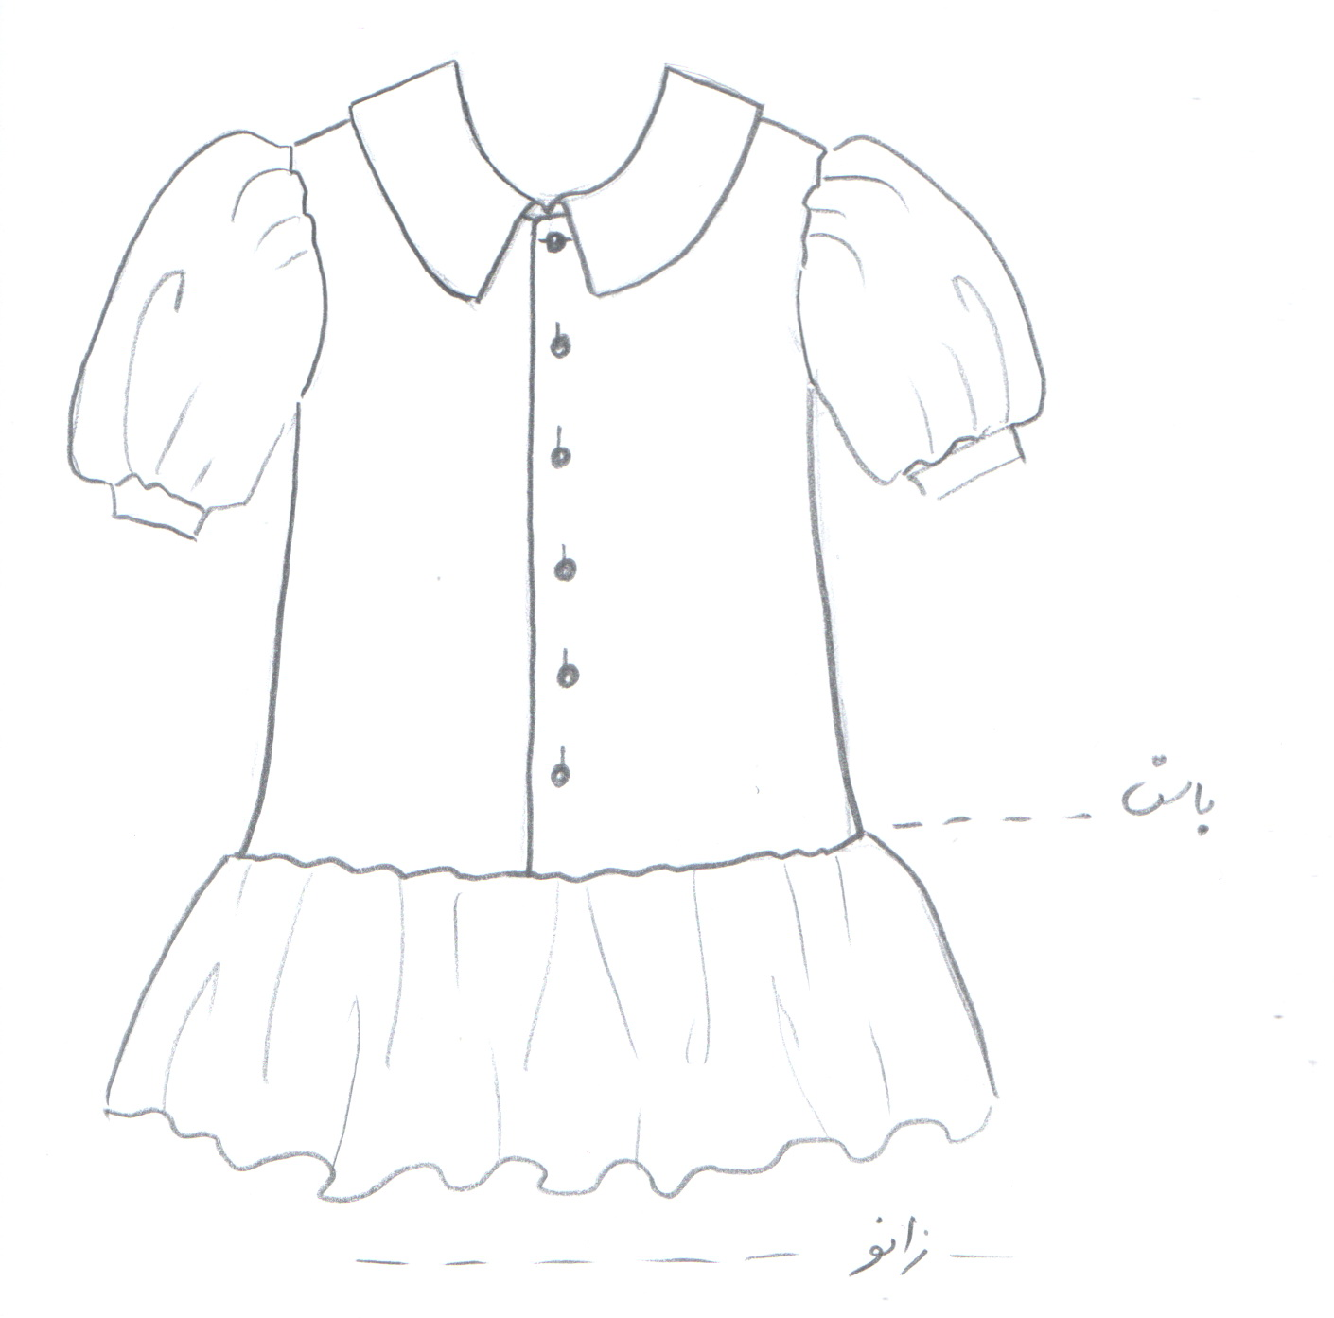

مساله 1 :
پیراهن با کمی ضریب گشادی، آستین پفی کوتاه با مچ مستطیل طراحی شود، پایین مچ بالای آرنج قرار می گیرد، بلندی تاج آستین و گشادی آستین زیاد شود تا تاج آستین پفی شود، گردی یقه تقریبا کیپ باشد و جادکمه جلو برای بالاتنه طراحی شود، یقه ب ب مثلثی متصل به خط مرکزی جلو طراحی شود، پایین بالاتنه تا خط باسن باشد، دامن مستطیل با چین دو برابر به بالاتنه وصل شود، پایین دامن بالای زانو، با الگوی بچگانه سایزبندی.
مدل 66 :
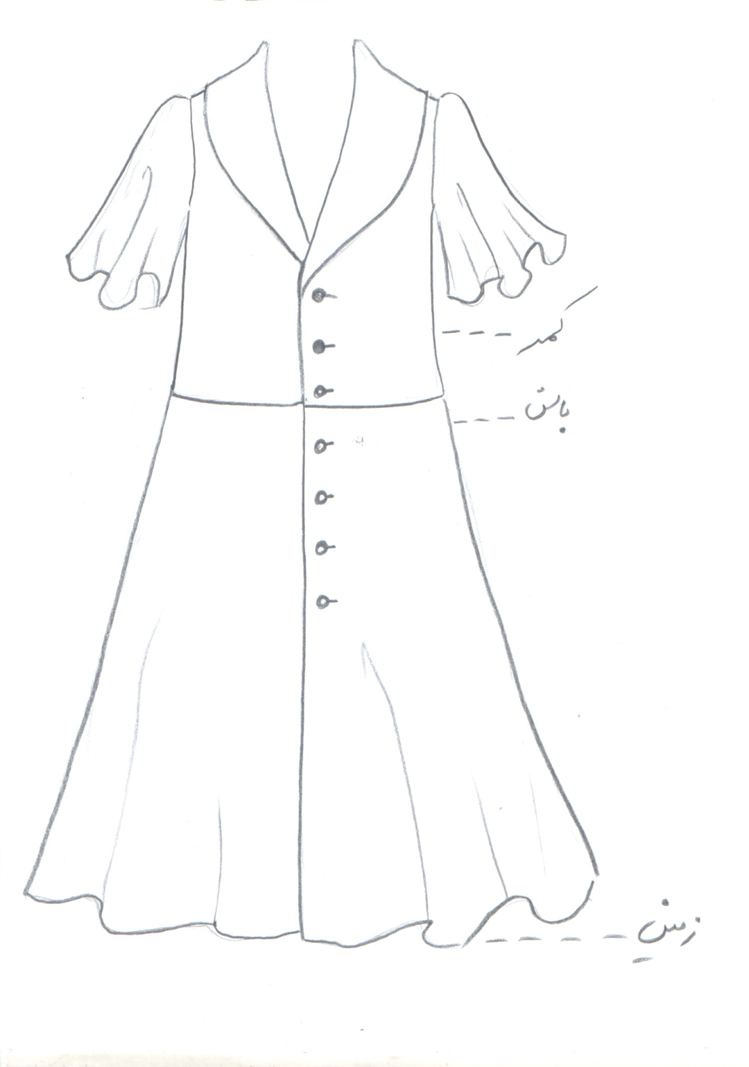

مساله 2 :
پیراهن اندامی بدون ضریب گشادی، آستین کلوش تا آرنج، جلو باز، یقه آرشال بزرگ که تا پایین خط سینه باز شده است، پایین بالاتنه 5 سانت بالاتر از باسن اندام باشد، دامن با فون کم (دور باسن را تامین کند) و بدون چین به بالاتنه وصل شود، پایین دامن تا زمین، با الگوی زنانه سایزبندی.
مدل 66 :
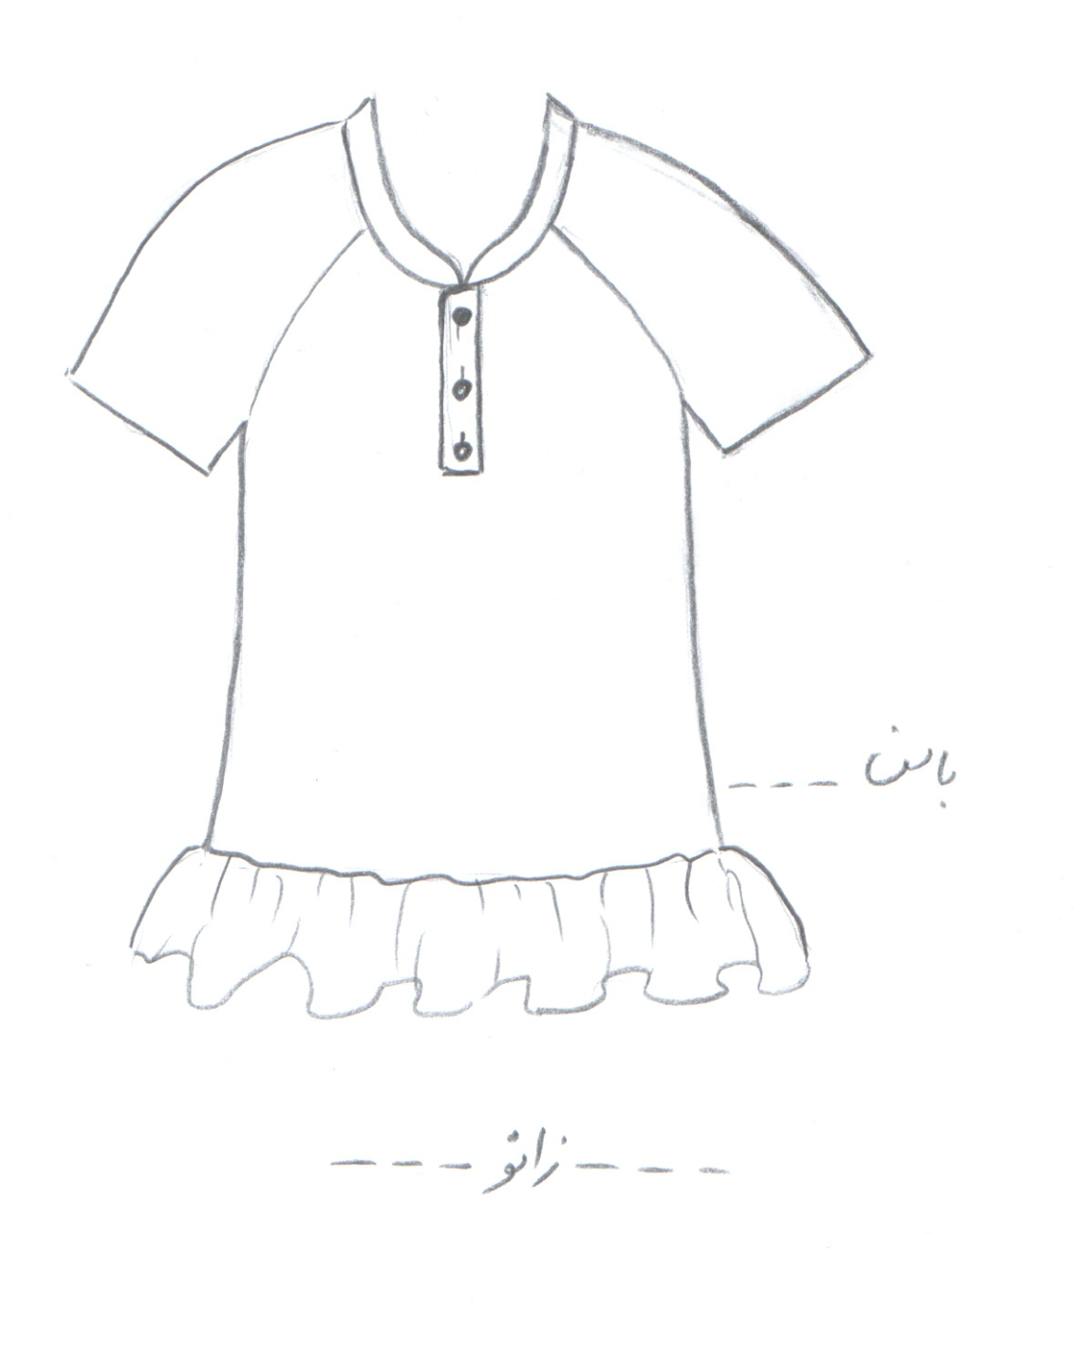

مساله 3 :
پیراهن با کمی ضریب گشادی، گردی یقه تقریبا کیپ باشد و پهنای جادکمه صفر (جلو پیراهن دولابسته) ولی جادکمه با طول دلخواه استفاده شود (طول جادکمه و گردی یقه به گونه ای باشد که لباس با پارچه غیر کش به راحتی از سر رد شود)، یقه فرنچی متصل به خط مرکزی جلو طراحی شود، پایین بالاتنه 5 سانت پایین تر از باسن اندام باشد، دامن مستطیل با قد 10 الی 15 سانت با چین سه برابر به بالاتنه وصل شود، پایین دامن بالای زانو، آستین رگلان کوتاه، با الگوی بچگانه سایزبندی.
مدل 66 :

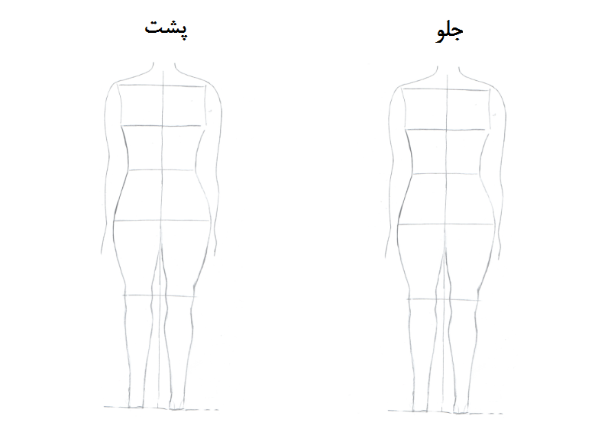

مساله 4 :
طراحی مدل جدید با نوشتن عنوان آن و پرینت شکل های مورد نیاز و متغیرهای ورودی آن.

